Réparation de la coiffe des rotateurs

- Introduction
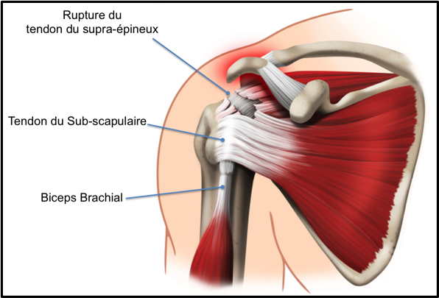
La coiffe des rotateurs correspond à un ensemble de tendons de l’épaule, s’insérant à proximité de la tête de l’humérus. Ils sont essentiels à la bonne mobilité et au centrage de celle-ci.
Ils sont au nombre de cinq :
- Tendon de la longue portion du biceps
- Tendon du muscle sub-scapulaire
- Tendon du muscle supra-épineux
- Tendon du muscle infra-épineux
- Tendon du muscle petit rond
Avec le temps ou certains traumatismes, ces tendons peuvent s’user jusqu’à se rompre totalement. Dans ce cas, les mouvements de l’articulation ne se font plus correctement et des douleurs apparaissent.
La rupture de la coiffe des rotateurs est une pathologie très fréquente chez les personnes de plus de 40ans du fait d’une mauvaise vascularisation de cette zone.

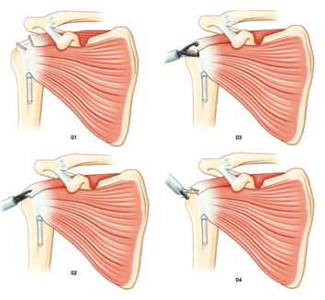
- L’opération
L’arrivée à l’hôpital se fait généralement la veille de l’opération.
La réparation chirurgicale des tendons, d’une durée d’environ 45min, se fait habituellement sous anesthésie locorégionale. Elle se déroule sous arthroscopie, c’est-à-dire par l’intermédiaire d’une micro-caméra, qui a l’avantage de ne nécessiter que de courtes incisions (environ 5mm). Au cours de celle-ci, les tendons rompus sont ancrés à l’humérus.

- Les suites
Le bras est immobilisé dans une attelle jour et nuit pendant 45 jours. En fonction de la tension des sutures la position d’immobilisation se fera avec plus ou moins d’écartements du bras. La rééducation par un masseur-kinésithérapeute est nécessaire après l’opération. Elle peut se faire en centre de rééducation ou dans un cabinet libéral. Le but est de récupérer de bonnes amplitudes articulaires sans douleurs afin de restaurer une bonne fonction du membre supérieur.
Le sevrage de l’attelle se fait progressivement. La reprise du travail se fait généralement entre le 2ème et le 3ème mois.
- Complications
Toute opération comporte des risques dont il est nécessaire de discuter avec votre chirurgien :
- Une raideur post-opératoire peut se développer si la rééducation n’est pas bien prise en charge
- Une mauvaise cicatrisation du tendon pouvant entraîner une nouvelle rupture tendineuse
- Le développement d’une capsulite rétractile ou d’une algodystrophie, générant des douleurs et dont la durée de traitement reste longue
- Une infection de l’articulation, bien qu’elle soit exceptionnelle

